Министерство науки и высшего образования Российской Федерации  
Федеральное государственное бюджетное образовательное учреждение  
высшего образования

ТОМСКИЙ ГОСУДАРСТВЕННЫЙ УНИВЕРСИТЕТ  
СИСТЕМ УПРАВЛЕНИЯ И РАДИОЭЛЕКТРОНИКИ (ТУСУР)

Кафедра компьютерных систем в управлении и проектировании (КСУП)

РАЗРАБОТКА ПРИЛОЖЕНИЯ CONTACTSAPP

Календарный план и смета к лабораторной работе по дисциплине

«Системное программное обеспечение»

Выполнил:

Студент гр. 539-1

__________ Рахимов Ф.Р.

«___»____________2022 г.

Проверил:

доцент каф. КСУП

__________ Горяинов А.Е.

«___»____________2022 г.

Томск 2022

Содержание

1 Назначение приложения 2

2 Группы пользователей и их функциональные возможности в приложении 3

3 Стек технологий и системные требования 5

4 Пользовательский интерфейс 5

5 Диаграммы пакетов приложения 6

6 Диаграмма классов приложения 7

7 Тестирование приложения 7

8 Сборка установщика 9

9 Описание модели ветвления 11

Список литературы 13

# 1 Назначение приложения

Пользовательское приложение ContactsApp, предназначено для ведения и хранения контактов. Приложение должно:  
1) Обеспечивать стабильную работу приложения при порядке 200 контактов.  
2) Обеспечивать поиск, навигацию по созданным контактам по фамилии и имени.  
3) Предоставить инструменты для просмотра и редактирования контактов.  
4) Сохранять и восстанавливать контакты между сессиями приложения.  
5) Выполнять промежуточные сохранения контактов на машине пользователя на случай аварийного завершения программы, отключения компьютера и т.д. – для защиты от потери данных.

# 2 Группы пользователей и их функциональные возможности в приложении

Данное приложение разработано для пользователей ПК.

После запуска приложения перед пользователем появляется главное окно (рис. 4.1). Двухколоночная верстка главного окна содержит список всех контактов в левой панели и отображает текущий выбранный контакт в правой панели. В списке контактов показаны фамилии контактов, в один момент времени может быть выбран только один контакт (далее – текущий контакт).

На панели со списком контактов внизу располагаются три кнопки в виде пиктограмм: Add Contact («Создать новый контакт»), Edit Contact («Редактировать текущий контакт»), Delete Contact («Удалить текущий контакт»). При выборе контакта в списке, выбранный контакт отображается в правой панели. Главное окно не позволяет редактировать содержимое контакта – только просмотр. Также в правой панели под текущим контактом отображается информационная панель с сегодняшними именинниками (см. рис. 4.1).

При нажатии на кнопку Add Contact и Edit Contact появляется окно создания/редактирования контакта в диалоговом режиме (рис. 4.2). Для нового контакта окно изначально не заполнено (установлена лишь дата рождения по умолчанию). Для редактирования уже существующего контакта все поля должны быть предзаполнены данными текущего контакта.

При нажатии на кнопку OK окно создания контакта закрывается, в список контактов главного окна добавляется новый контакт. При редактировании текущей контакта, нажатие на кнопку OK должно обновить фамилию контакта в списке контактов (если фамилия текущего контакта была изменена/исправлена), и обновить отображаемый контакт в правой панели приложения. При нажатии кнопки Cancel создание/редактирование контакта отменяется (новый контакт не добавляется, исходный контакт остается без изменений). Реализация передачи данных между двумя окнами.

В случае ввода пользователем некорректных данных (нарушение допустимой длины фамилии, имени, указание невозможной даты рождения или неправильного номера телефона), данная ситуация должна быть обработана соответствующим образом.

При нажатии на кнопку Delete Contact главного окна текущий контакт удаляется. Перед удалением должно появиться окно с запросом на разрешение записи: «Do you really want to delete this contact: <Фамилия текущего контакта>». При нажатии на кнопку OK происходит удаление, при нажатии на кнопку Cancel удаление отменяется.

Меню главного окна содержит следующие пункты:

1. File:

* Exit (Выход из приложения)

1. Edit:
   * + - Add Contact (Создать новый контакт)
       - Edit Contact (Редактировать текущий контакт)
       - Delete Contact (Удалить текущий контакт)
2. Help
   * + - About (Вызвать окно) (см. рис. 4.3)

Загрузка контактов осуществляется при запуске программы до вывода главного окна пользователю, сохранение контактов в файл должно выполняться в случаях: а) создания нового контакта; б) удаления контакта; в) закрытии приложения.

# 3 Стек технологий и системные требования

Язык программирования C#.NET Framework 4.7.2.

Для тестирования приложения использовалась библиотека NUnit.

Для выполнения сериализации и десериализации использовалась библиотека Newtonsoft.Json.

Системные требования аналогичны требованиям ОС Windows 10.

# 4 Пользовательский интерфейс

На рисунке 4.1 – показан пример главного окна программы.

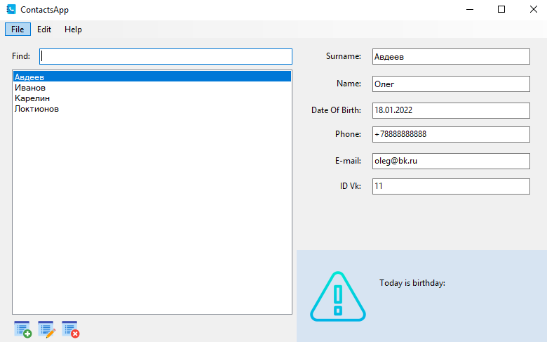

Рисунок 4.1 – Главное окно программы

На рисунке 4.2 – показан пример окна редактирования контакта.

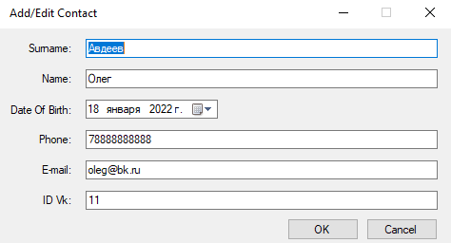

Рисунок 4.2 – Окно редактирования контакта

На рисунке 4.2 – показан пример окна About.

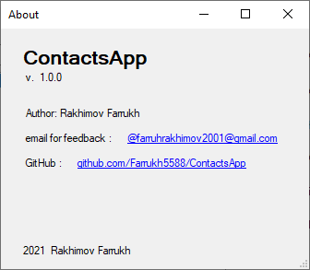

Рисунок 4.3 – Окно About

# 5 Диаграммы пакетов приложения

Диаграмма пакетов приложения представлена на рисунке 5.1.

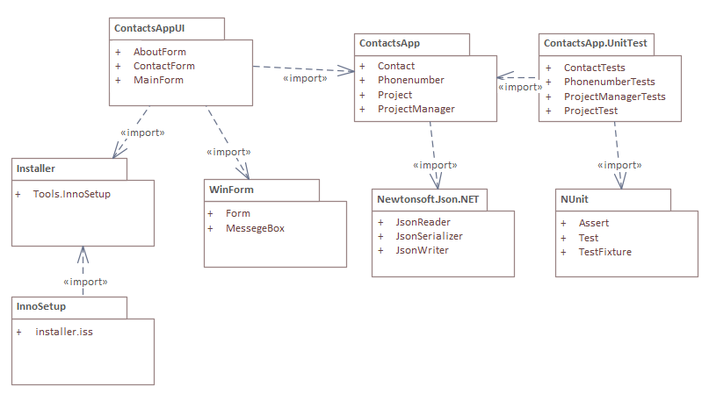

Рисунок 5.1 – Диаграмма пакетов приложения

# 6 Диаграмма классов приложения

Диаграмма классов приложения представлена на рисунке 6.1.

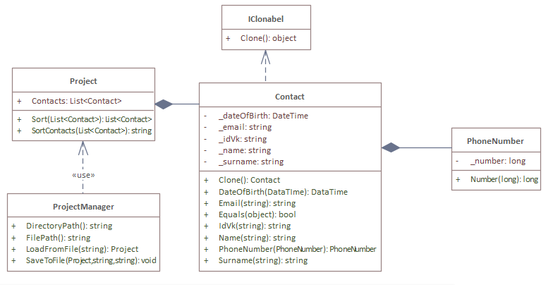

Рисунок 6.1 – Диаграмма классов приложения

# 7 Тестирование приложения

Тестирование приложения производилось вручную и при помощи юнит-тестов.

Для написания юнит-тестов использовалась библиотека NUnit. В результате были написаны тесты, полностью покрывающие классы Project, ProjectManager, PhoneNumber и Contact. Полный список юнит-тестов представлен на рисунке 7.1.

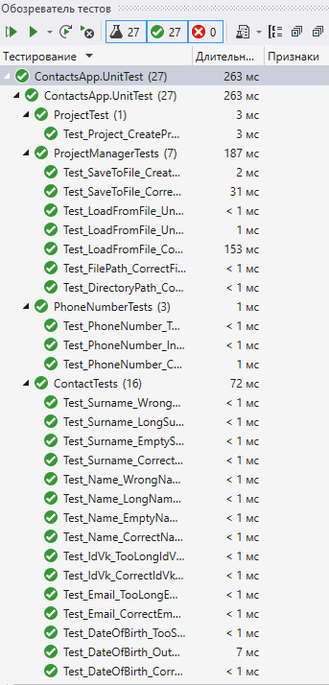

Рисунок 7.1 - Полный список юнит-тестов.

Помимо юнит-тестов, в качестве общего системного теста проводилось приёмочное тестирование приложения. Полный перечень операций для приёмочного тестирования представлен ниже:

1. Установить приложение на компьютер с помощью собранного установочного пакета.

2. Запустить приложение. Окно программы должно быть пустым – приложение не содержит контактов.

3. Создать три контакта в приложении.

4. Переключиться между контактами, показав, что смена текущего контакта происходит корректно.

5. Воспользоваться навигацией по контактам – ввести в строку поиска имя или фамилию одного из контактов и убедиться, что приложение работает верно.

6. Выбрать один из контактов и нажать кнопку редактирования. Должно открыться окно редактирования контакта.

7. Ввести в поле Name или Surname более 50 символов. Элемент управления с названием поля должен указать на некорректное значение.

8. Ввести в поле Name или Surname менее 50 символов. Элемент управления с названием поля должен стать корректным.

9. Отредактировать один из контактов. Нажать «OK». Отредактированный контакт должен измениться и корректно отобразиться в главном окне программы.

10. Выбрать другой контакт и попытаться изменить его значения на некорректные. Нажать «ОК». Программа должна сообщить, что некоторые поля введены неверно.

11. Удалить один из контактов.

12. Закрыть приложение. Должно произойти сохранение контактов в целевой файл.

13. Запустить приложение. В программе должны восстановиться ранее созданные контакты.

# 8 Сборка установщика

Сборка проекта осуществляется в автоматическом режиме. Для того, чтобы создания сценарий сборки инсталлятора, использовалась программа InnoSetup. Сборка установочного файла осуществляется автоматически во время сборки программы. Установщик располагается в директории с исходным проектом. Исходный сценарий для автоматизации сборки:

rd /S /Q "$(SolutionDir)InstallScripts\Release"

rd /S /Q "$(SolutionDir)InstallScripts\Installers"

md "$(SolutionDir)Installer\InstallScripts"

md "$(SolutionDir)Installer\InstallScripts\Release"

md "$(SolutionDir)Installer\InstallScripts\Installers"

xcopy "$(ProjectDir)$(OutDir)*.dll" "$(SolutionDir)Installer\InstallScripts\Release\"

xcopy "$(ProjectDir)$(OutDir)*.exe" "$(SolutionDir)Installer\InstallScripts\Release\"

"$(SolutionDir)packages\Tools.InnoSetup.6.2.0\tools\ISCC.exe" "$(SolutionDir)Installer\InstallScripts\installer.iss"

где:

1. «md» -создание папки;
2. «rd /S /Q» - удаление папки со всем содержимым;
3. «xcopy» - копирование из одной папки в другую.

Сценарий установщика:

; Script generated by the Inno Setup Script Wizard.

; SEE THE DOCUMENTATION FOR DETAILS ON CREATING INNO SETUP SCRIPT FILES!

#define MyAppName "ContactsApp"

#define MyAppVersion "1.0"

#define MyAppPublisher "Rakhimov Farrukh"

#define MyAppURL "https://github.com/Farrukh5588/ContactsApp"

#define MyAppExeName "ContactsAppUI.exe"

#define MyAppAssocName MyAppName + " File"

#define MyAppAssocExt ".myp"

#define MyAppAssocKey StringChange(MyAppAssocName, " ", "") + MyAppAssocExt

#define AppIconName "contact_book_contacts_notebook_icon_124667.ico"

[Setup]

; NOTE: The value of AppId uniquely identifies this application. Do not use the same AppId value in installers for other applications.

; (To generate a new GUID, click Tools | Generate GUID inside the IDE.)

AppId={{1803675C-CA97-49C4-B5AC-57510D60E4F5}

AppName={#MyAppName}

AppVersion={#MyAppVersion}

;AppVerName={#MyAppName} {#MyAppVersion}

AppPublisher={#MyAppPublisher}

AppPublisherURL={#MyAppURL}

AppSupportURL={#MyAppURL}

AppUpdatesURL={#MyAppURL}

DefaultDirName={pf}\{#MyAppName}

ChangesAssociations=yes

DisableProgramGroupPage=yes

; Uncomment the following line to run in non administrative install mode (install for current user only.)

;PrivilegesRequired=lowest

OutputDir="installers"

OutputBaseFilename=ContactsAppSetup

SetupIconFile="..\..\ContactsAppUI\{#AppIconName}"

Compression=lzma

SolidCompression=yes

WizardStyle=modern

[Languages]

Name: "english"; MessagesFile: "compiler:Default.isl"

[Tasks]

Name: "desktopicon"; Description: "{cm:CreateDesktopIcon}"; GroupDescription: "{cm:AdditionalIcons}"; Flags: unchecked

[Files]

Source: "Release\*.exe"; DestDir: "{app}"; Flags: ignoreversion

Source: "Release\*.dll"; DestDir: "{app}"; Flags: ignoreversion

Source: "..\..\ContactsAppUI\{#AppIconName}"; DestDir: "{app}"; Flags: ignoreversion

; NOTE: Don't use "Flags: ignoreversion" on any shared system files ValueData: ""

[Icons]

Name: "{autoprograms}\{#MyAppName}"; Filename: "{app}\{#MyAppExeName}"

Name: "{autodesktop}\{#MyAppName}"; Filename: "{app}\{#MyAppExeName}"; IconFileName: "{app}\{#AppIconName}"; Tasks: desktopicon

[Run]

Filename: "{app}\{#MyAppExeName}"; Description: "{cm:LaunchProgram,{#StringChange(MyAppName, '&', '&&')}}"; Flags: nowait postinstall skipifsilent

# 9 Описание модели ветвления

Во время разработки программы для обеспечения версионного контроля использовался сервис GitHub.

Ссылка на репозиторий: <https://github.com/Farrukh5588/ContactsApp.git>

Для разработки использовалось две ветки: master – главная ветвь, содержащая стабильную и отлаженную версию программы, а также developer – ветвь, для разработки и тестирования нового функционала.

На рисунке 9.1 – показана история фиксаций ветки develop.

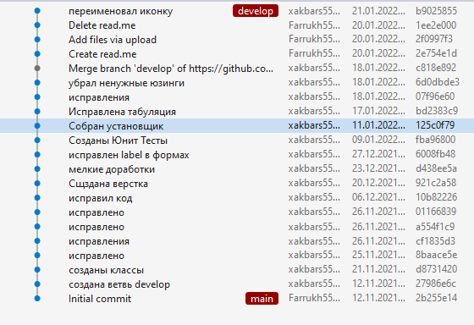

Рисунок 9.1 – История фиксаций ветки develop

# Список литературы

Команды Windows [Электронный ресурс]. – URL: <https://docs.microsoft.com/ru-ru/windows-server/administration/windows-commands/windows-commands>

GitHub [Электронный ресурс]. – URL: https://github.com